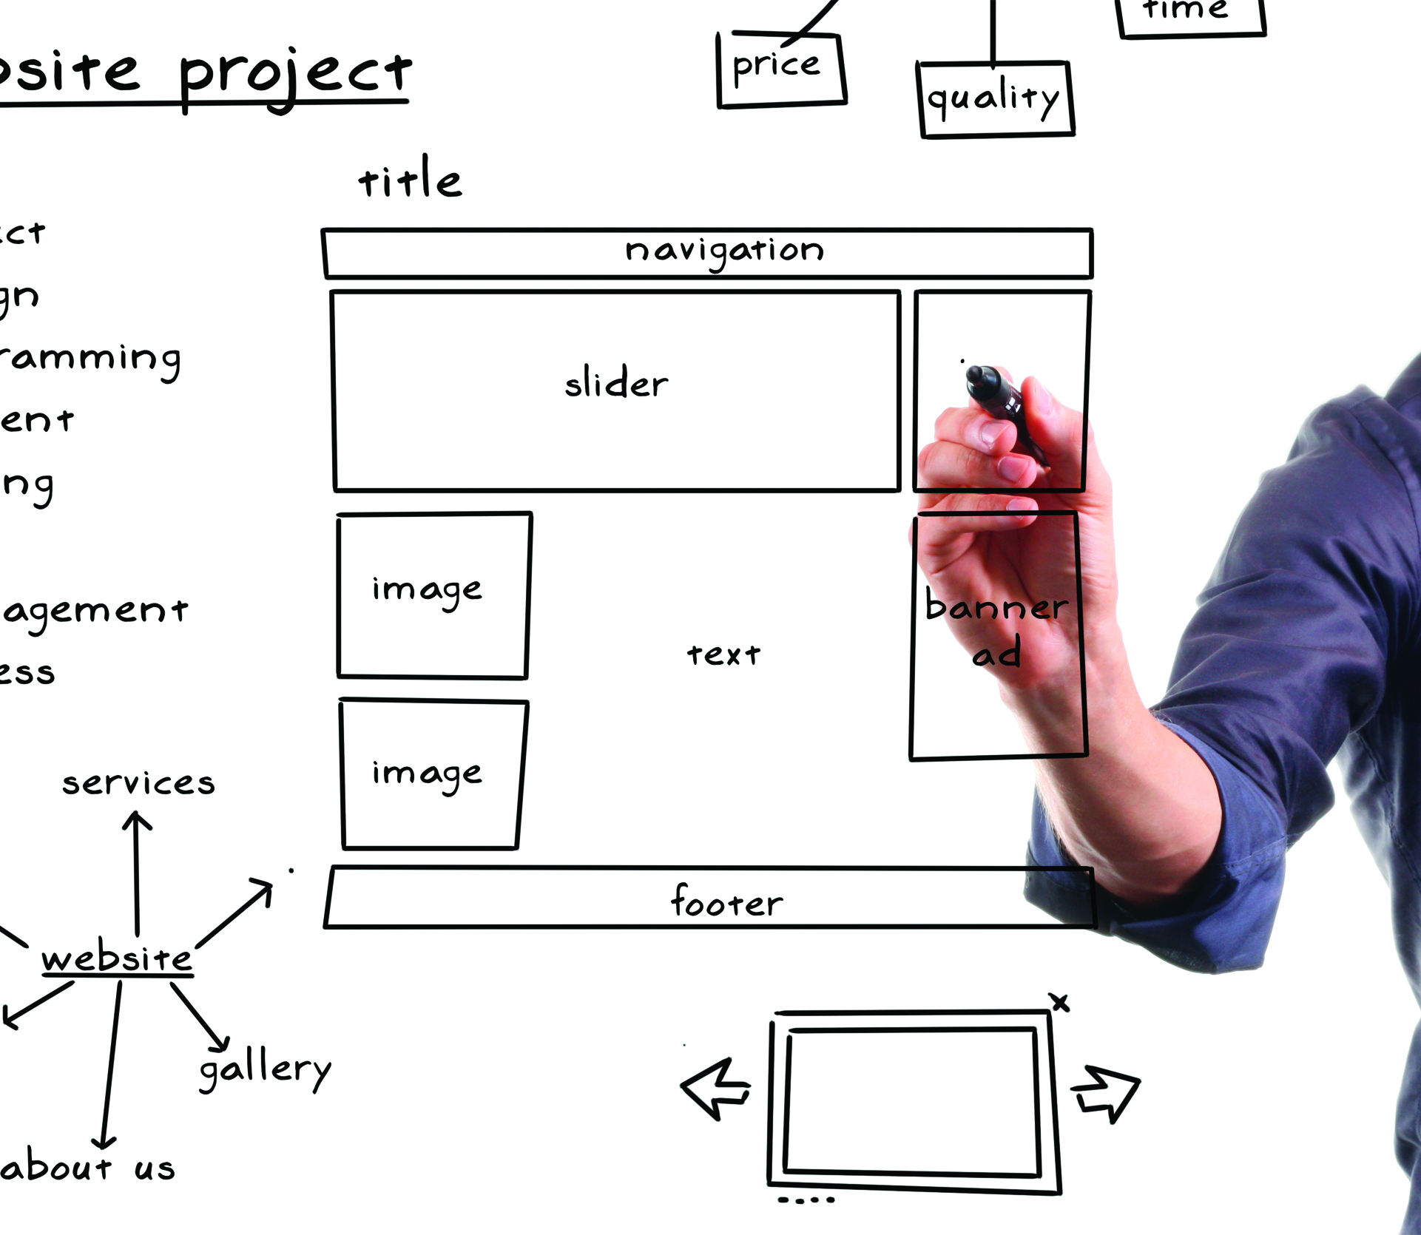



ESCUELA SUPERIOR POLITECNICA DEL LITORAL

**DISEÑO DE SOFTWARE**

**Proyecto Parcial**

**NOMBRES: ANGELICA TEJEDA CERRUFFO**

**GARY BARZOLA PESANTES**

**DIEGO ROJAS VIVANCO**

**GRUPO: 5**

**TABLE OF CONTENTS**

1. **DESCRIPCION DE LA PROPUESTA**
2. **DIAGRAMAS DE CASOS DE USO**
   1. Caso de uso 1
   2. Caso de uso 1
   3. Caso de uso 1
   4. Caso de uso 1
   5. Caso de uso 1
3. **DIAGRAMA DE CLASES**
4. **DIAGRAMAS DE SECUENCIAS**
   1. Inicio sesion usuario registrado
   2. Diseño de casa usuario registrado
   3. Diseño de casa usuario no registrado
   4. Vendedor envía diseños de casas a clientes
   5. Creación de usuarios por Administrador
5. **DIAGRAMA NORMALIZADO**
6. **DESCRIPCION DE LA PROPUESTA**

La empresa MyHome S.A. es una constructora que desea tener un sistema para diseñar casas para sus clientes potenciales. Para ello hemos decidido diseñar una propuesta que permita a sus clientes usuales y potenciales tener una herramienta que facilite el proceso de diseño de futuras casas, brindando así un servicio personalizado y al alcance de cualquier persona.

De manera mas detallada nuestra propuesta consiste en un sistema que permite el acceso tanto a clientes registrados como clientes nuevos. Cualquier persona puede consultar los modelos de casas básicas que la constructora dispone, y luego de esto añadir acabados o detalles extras. Una vez seleccionado el diseño de casa ideal,el cliente puede solicitar obtener el diseño con su respectivo precio final de manera web, por correo electrónico.

Por otro lado, los vendedores también podrán acceder al sistema para consultar los datos de los clientes, o revisar sus diseños anteriores; así como crear y enviar nuevos diseños a sus clientes.

Además, el sistema le permitirá a los administradores crear nuevos usuarios para empleados, gestionar el resto de usuarios y generar reportes al igual que los demás empleados.

Finalmente, los clientes también podrán consultar su historial y llevar registro de todos sus diseños y transacciones anteriores.

1. **DIAGRAMAS DE CASOS DE USO**

**2.1. Caso de uso 1**

**2.2 Caso de uso 1**

**2.3. Caso de uso 1**

**2.4. Caso de uso 1**

**2.5. Caso de uso 1**

1. **DIAGRAMA DE CASOS DE USO**
2. **DIAGRAMA DE CLASES**

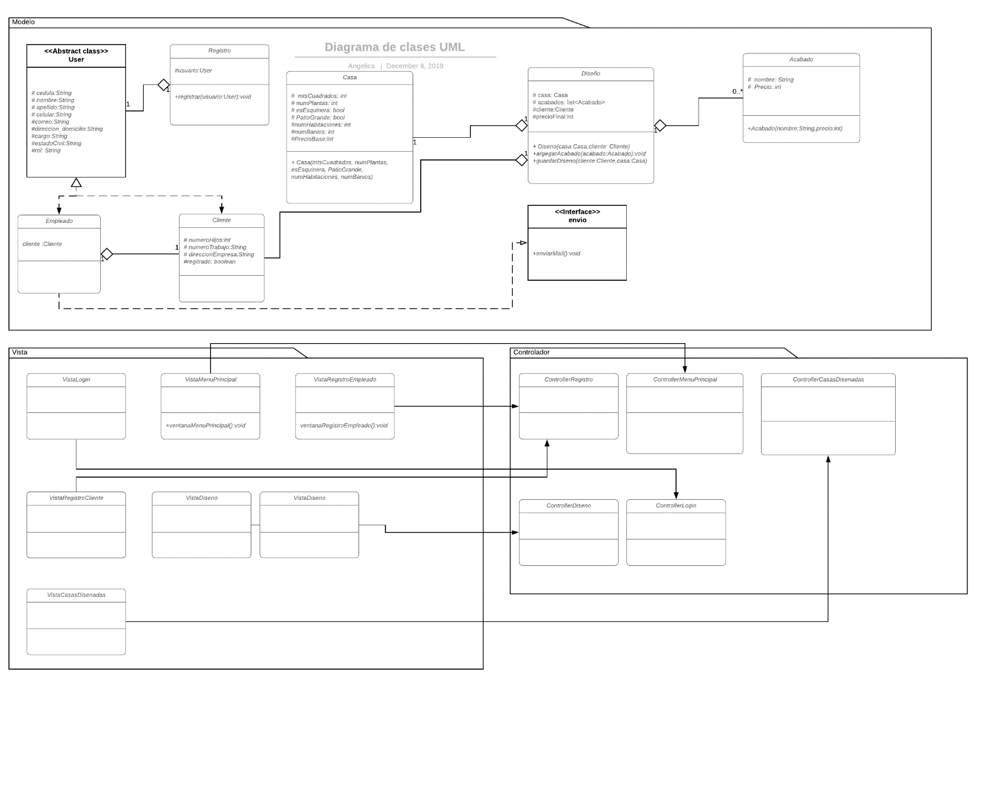

1. **DIAGRAMA DE SECUENCIAS**

**4.1. Diagrama de secuencia 1**

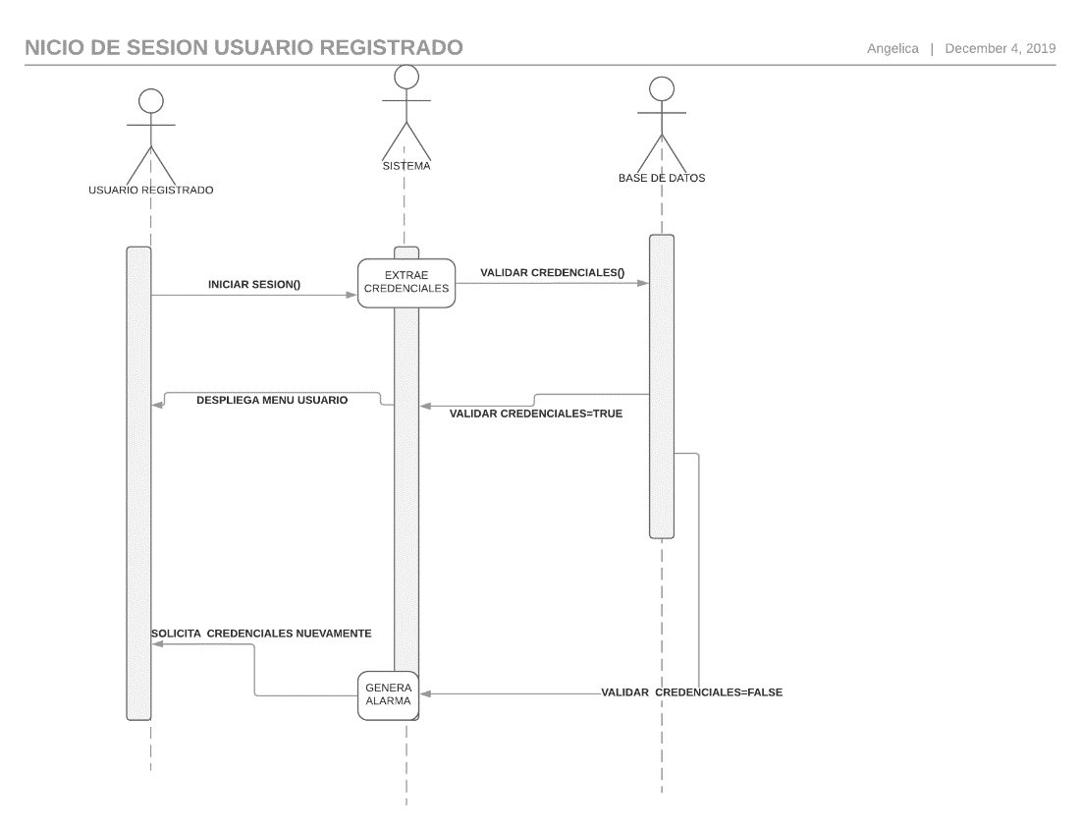

**4.2. Diagrama de secuencia 2**

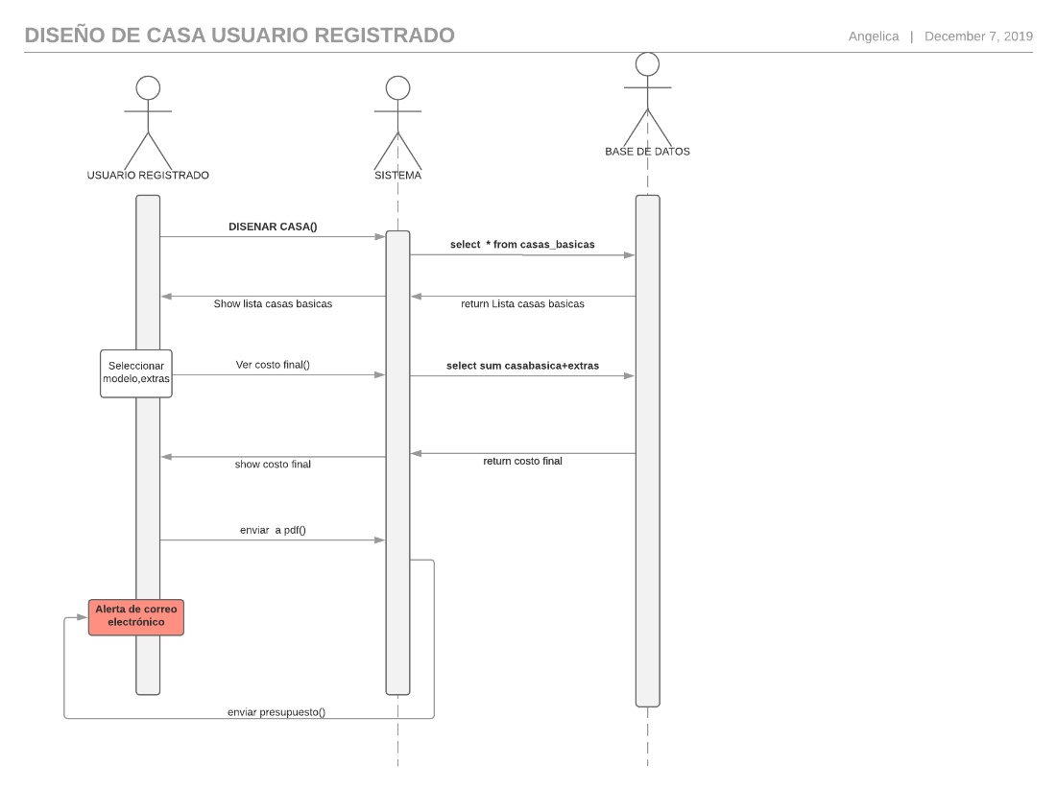

**4.3. Caso de uso 3**

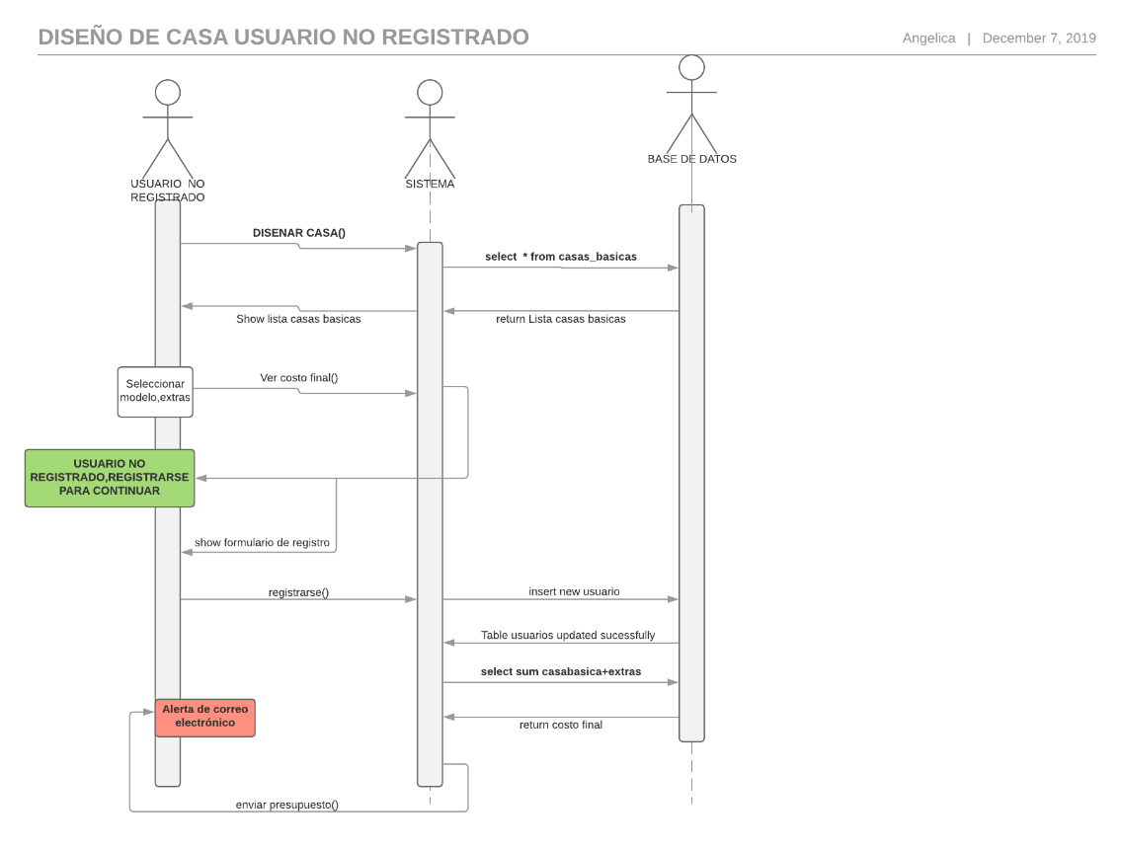

**4.4. Caso de uso 4**

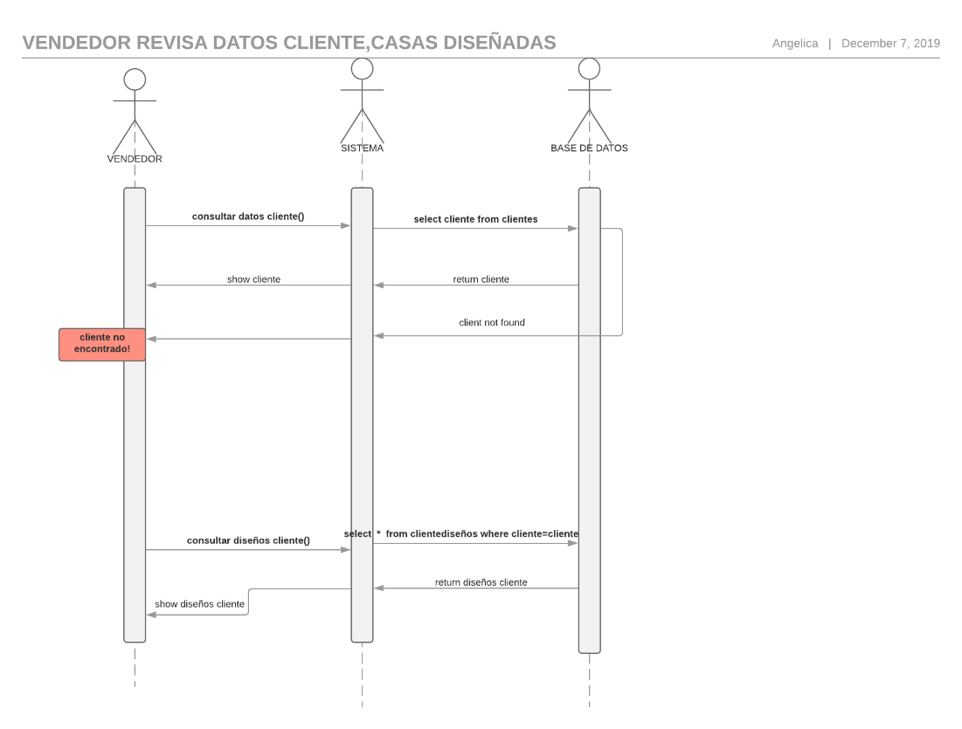

**4.5. Caso de uso 5**

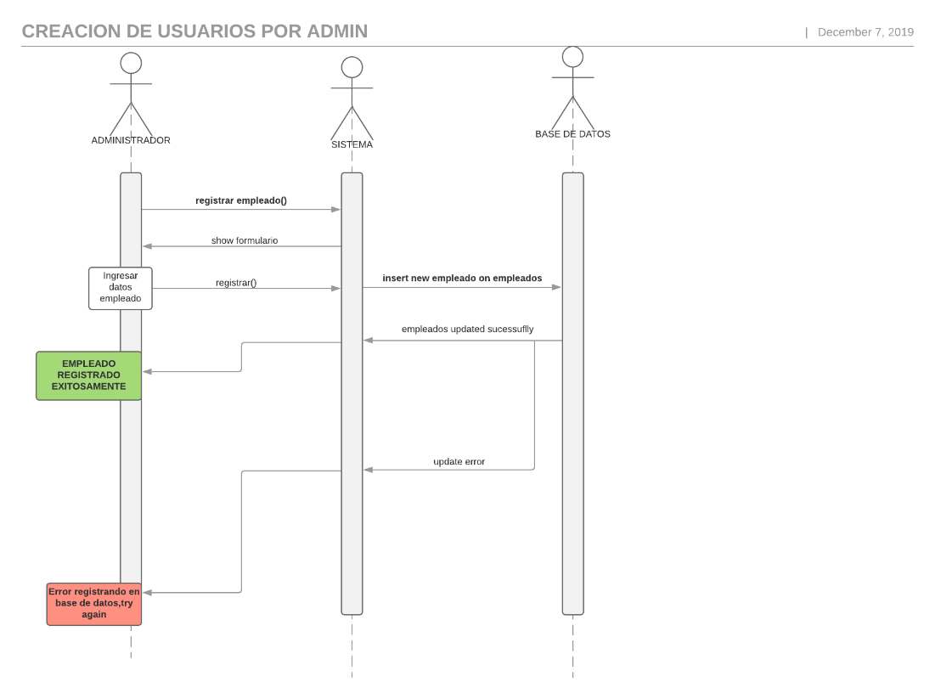

1. **DIAGRAMA NORMALIZADO**

